**Pruebas de tarea de principios SOLID**

Agregar usuarios

Crear tarea

Ver tareas

Crear proyecto

Asignar tarea a usuario

Asignar tarea a proyecto

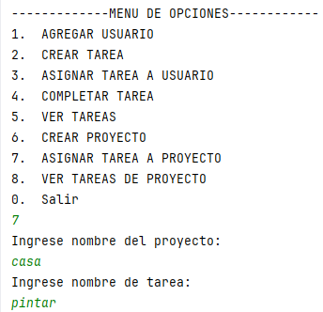

Ver tareas de proyecto

Completar tarea

